**บทที่ 4**

**การวิเคราะห์และผลวิจัย**

ผลการนำเสนอภาพยนตร์จากการให้คะแนนของผู้ใช้ การทดสอบนี้จะวัดจากคะแนนจากผู้ใช้เพื่อนำเสนอภาพยนตร์ให้กับผู้ใช้ ด้วยการใช้เมตริกซ์ (Matrix) เพื่อหาความใกล้เคียงของภาพยนตร์

* 1. **วิธีการทดสอบการนำเสนอภาพยนตร์**

การทดสอบการนำเสนอภาพยนตร์จากการให้คะแนนของผู้ใช้ จะใช้ชุดข้อมูลตัวคำนวณร่วมกับคะแนนของผู้ใช้ โดยมีเกณฑ์การให้คะแนนความถูกต้อง ดังนี้

**ตารางที่ 4.1** เกณฑ์การให้ความถูกต้องของการนำเสนอภาพยนตร์

|  |  |
| --- | --- |
| **เกณฑ์การให้ความถูกต้องของการนำเสนอภาพยนตร์** | **ผล** |
| นำเสนอภาพยนตร์ได้ถูกต้องตามหมวดหมู่หรือภาพยนตร์ที่เกี่ยวข้อง | True |
| นำเสนอภาพยนตร์ไม่ตรงตามหมวดหมู่หรือภาพยนตร์ที่เกี่ยวข้อง | False |

จากตารางที่ 4.1 หากระบบสามารถนำเสนอภาพยนตร์ได้ถูกต้องตามหมวดหมู่ภาพยนตร์หรือภาพยนตร์ที่เกี่ยวข้องจะให้ผลลัพธ์เป็นจริง (True) แต่หากระบบไม่สามารถนำเสนอภาพยนตร์ที่ตรงตามหมวดหมู่หรือภาพยนตร์ที่เกี่ยวข้องจะให้ผลลัพธ์เป็นเท็จ (False)

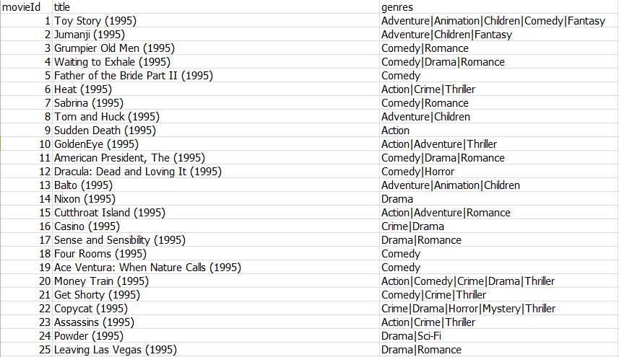**ภาพที่ 4.1** ตัวอย่างภาพยนตร์จากชุดข้อมูล (Data set) ที่ใช้ในการนำเสนอภาพยนตร์

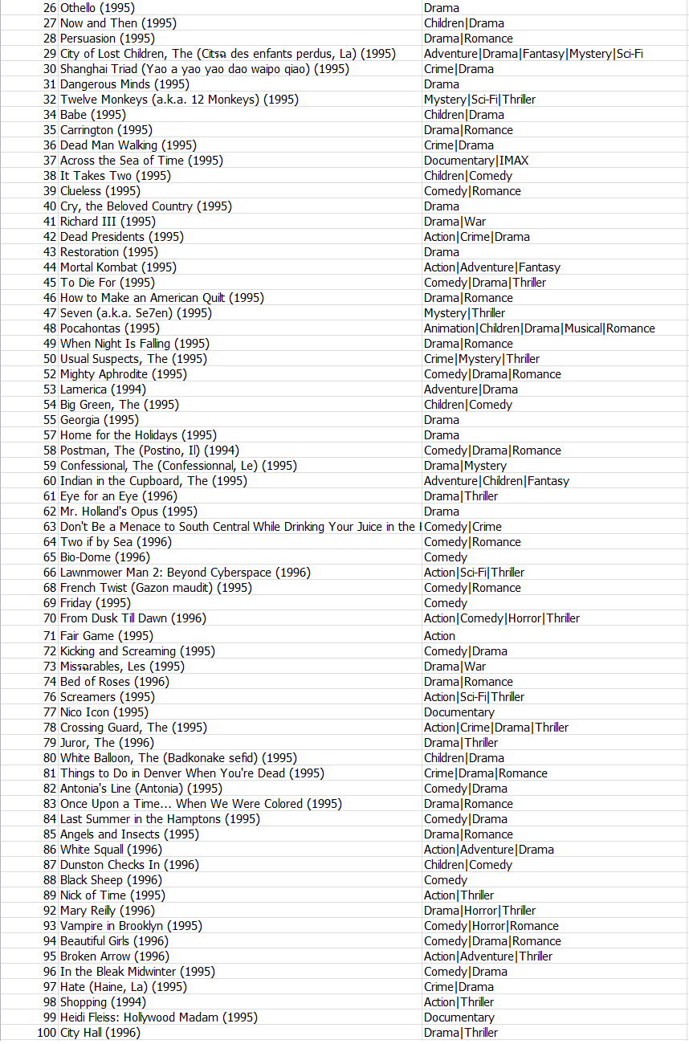

**ภาพที่ 4.1** ตัวอย่างภาพยนตร์จากชุดข้อมูล (Data set) ที่ใช้ในการนำเสนอภาพยนตร์ (ต่อ)

จากภาพที่ 4.1 สำหรับชุดข้อมูลที่ใช้เรียนรู้เป็นข้อมูลทดสอบ (Data Set) ของ Movielens ซึ่งเป็นตัวอย่างรายการภาพยนตร์ส่วนหนึ่งที่ใช้ประกอบการแนะนำภาพยนตร์ โดยคำนวณจากการให้คะแนนของผู้ใช้ เพื่อหาประเภทของภาพยนตร์ และรายชื่อภาพยนตร์ที่ใกล้เคียงกับภาพยนตร์ที่ผู้ใช้ชื่นชอบ มีรายชื่อภาพยนตร์ทั้งหมดกว่า 9,000 รายการ ข้อมูลดังกล่าวประกอบไปด้วยภาพยนตร์ทั้งหมด 15 ประเภท ในการทดสอบประสิทธิภาพความถูกต้องของกระบวนการนำเสนอในภาคนิพนธ์เล่มนี้ ได้แบ่งเป็นข้อมูลเรียนรู้ (Training data) 70% และข้อมูลทดสอบ (Testing Data) 30%

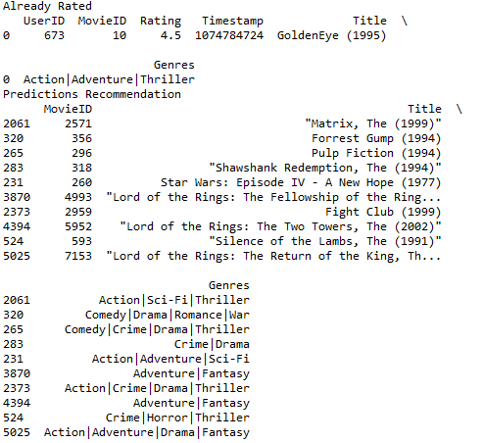

**ภาพที่ 4.2** ผลการทดสอบการนำเสนอภาพยนตร์ประเภทแอ็คชัน และสยองขวัญ

จากภาพที่ 4.2 เป็นผลการทดสอบจากการนำเสนอภาพยนตร์เรื่อง GoldenEye (1995) ประเภทแอ็คชัน และสยองขวัญด้วยคะแนน 4.5 จากผู้ใช้งานจึงสามารถแนะนำภาพยนตร์ได้ ดังนี้ The Matrix (1999), Forest Gump (1994), Pulp Fiction (1994), The Shawshank Redemption (1994), Star Wars: Episode IV (1977), Lord of the Rings (1999), Lord of the Rings (2002) เป็นต้น

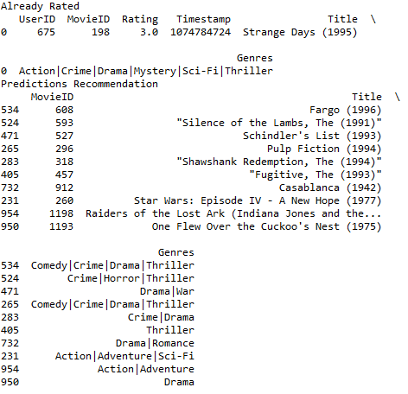

**ภาพที่ 4.3** ผลการทดสอบการนำเสนอภาพยนตร์ประเภทแอ็คชัน, ดราม่า, เรื่องลึกลับ

จากภาพที่ 4.3 เป็นผลการทดสอบจากการนำเสนอภาพยนตร์เรื่อง Strange Days (1995) ประเภทแอ็คชัน, ดราม่า, เรื่องลึกลับด้วยคะแนน 3.0 จากผู้ใช้งาน จึงสามารถแนะนำภาพยนตร์ได้ ดังนี้ Fargo (1996), The Silence of the Lambs (1991), Schindler’s List (1993), Pulp Fiction (1994), The Shawshank Redemption (1994), The Fugitive (1993), Casablanca (1942), Star Wars: Episode IV (1997), Raiders of the Lost Ark (1975) เป็นต้น

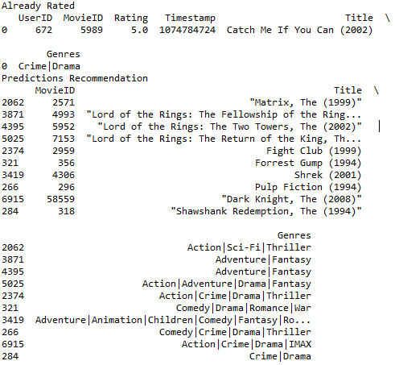

**ภาพที่ 4.4** ผลการทดสอบการนำเสนอภาพยนตร์ประเภทอาชญากรรม, ดราม่า

จากภาพที่ 4.4 เป็นผลการทดสอบจากการนำเสนอภาพยนตร์เรื่อง Catch Me If You Can (2002) ประเภทอาชญากรรม, ดราม่า ด้วยคะแนน 5.0 จากผู้ใช้งาน จึงสามารถแนะนำภาพยนตร์ได้ ดังนี้ The Matrix (1999), Lord of the Rings (2002), Fight Club (1999), Forrest Gump (1994), Shrek (2001), Pulp Fiction (1994), The Dark Knight (2008), The Shawshank Redemption (1994) เป็นต้น

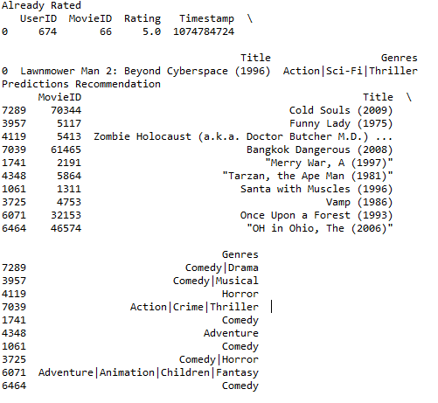

**ภาพที่ 4.5** ผลการทดสอบการนำเสนอภาพยนตร์ประเภทแอ็คชัน, ตื่นเต้น, ไซไฟ

จากภาพที่ 4.5 เป็นผลการทำสอบจากการนำเสนอภาพยนตร์เรื่อง Lawnmower Man 2: Beyond Cyberspace (1996) ประเภทแอ็คชัน, ตื่นเต้น, ไซไฟ ด้วยคะแนน 5.0 จากผู้ใช้งาน จึงสามารถแนะนำภาพยนตร์ได้ ดังนี้ Cold Souls (2009), Funny Lady (1975), Zombie Holocaust Bangkok Dangerous (2008), A Merry War (1997), Tarzan (1981), Santa with Muscles (1996), Vamp (1986), Once Upon a Forest (1993), The OH in Ohio (2006) เป็นต้น

* 1. **การทดสอบนำเสนอภาพยนตร์ให้กับผู้ใช้**

**ภาพที่ 4.6** ผลการทดสอบนำเสนอภาพยนตร์ให้กับผู้ใช้โดยการให้คะแนนจากภาพยนตร์

**ภาพที่ 4.7** ผลการทดสอบนำเสนอภาพยนตร์ให้กับผู้ใช้โดยการให้คะแนนจากภาพยนตร์

**ภาพที่ 4.8** ผลการทดสอบนำเสนอภาพยนตร์ให้กับผู้ใช้โดยการให้คะแนนจากภาพยนตร์

* 1. **หน้าเว็บแอปพลิเคชั่น**

**ภาพที่ 4.9** หน้าแรก

**ภาพที่ 4.** หน้าเข้าสู่ระบบ

**ภาพที่ 4.** หน้าภาพยนตร์ทั้งหมด

**ภาพที่ 4.** หน้าคนชอบมากที่สุด

**ภาพที่ 4.** หน้าติดต่อเรา

**ภาพที่ 4.** หน้าภาพยนตร์ที่นำเสนอ

**ภาพที่ 4.** หน้าลืมรหัสผ่าน

**ภาพที่ 4.** หน้าสมัครสมาชิก

**ภาพที่ 4.** หน้าจัดการภาพยนตร์

**ภาพที่ 4.** หน้าแก้ไขผู้ใช้

**ภาพที่ 4.** หน้าเพิ่มผู้ใช้

**ภาพที่ 4.** หน้าจัดการผู้ใช้

**ภาพที่ 4.** หน้าแก้ไขผู้ใช้

**ภาพที่ 4.** หน้าเพิ่มผู้ใช้